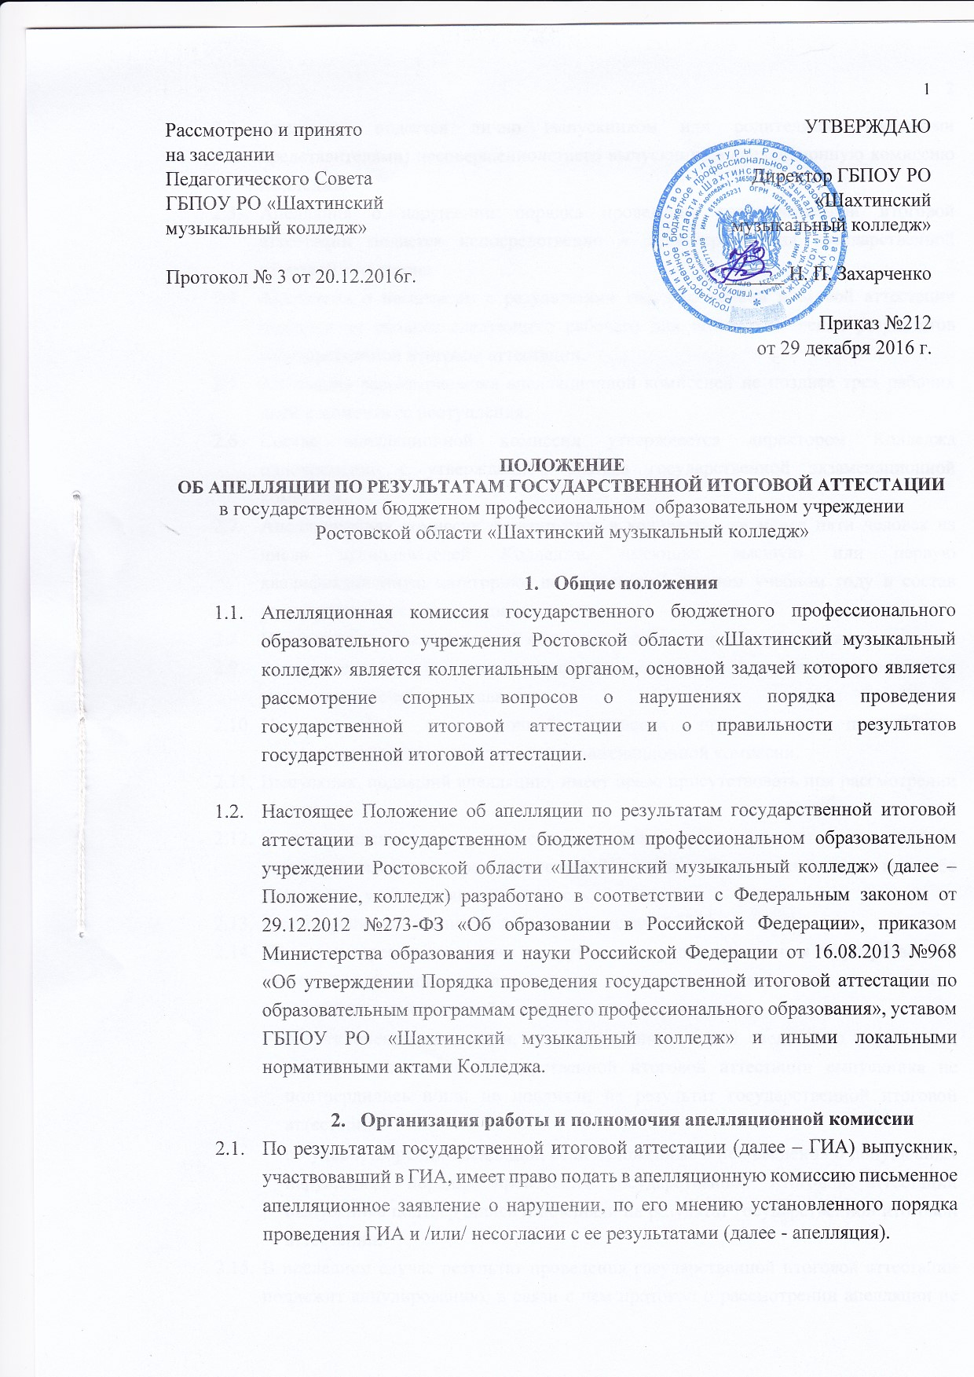
Рассмотрено и принято
на заседании
Педагогического Совета
ГБПОУ РО «Шахтинский
музыкальный колледж»

Протокол № 3 от 20.12.2016г.

УТВЕРЖДАЮ

Директор ГБПОУ РО
«Шахтинский
музыкальный колледж»

______ Н. П. Захарченко

Приказ №212
от 29 декабря 2016 г.

ПОЛОЖЕНИЕ
ОБ АПЕЛЛЯЦИИ ПО РЕЗУЛЬТАТАМ ГОСУДАРСТВЕННОЙ ИТОГОВОЙ АТТЕСТАЦИИ
в государственном бюджетном профессиональном образовательном учреждении
Ростовской области «Шахтинский музыкальный колледж»

- Общие положения
  - Апелляционная комиссия государственного бюджетного профессионального образовательного учреждения Ростовской области «Шахтинский музыкальный колледж» является коллегиальным органом, основной задачей которого является рассмотрение спорных вопросов о нарушениях порядка проведения государственной итоговой аттестации и о правильности результатов государственной итоговой аттестации.

  - Настоящее Положение об апелляции по результатам государственной итоговой аттестации в государственном бюджетном профессиональном образовательном учреждении Ростовской области «Шахтинский музыкальный колледж» (далее – Положение, колледж) разработано в соответствии с Федеральным законом от 29.12.2012 №273-ФЗ «Об образовании в Российской Федерации», приказом Министерства образования и науки Российской Федерации от 16.08.2013 №968 «Об утверждении Порядка проведения государственной итоговой аттестации по образовательным программам среднего профессионального образования», уставом ГБПОУ РО «Шахтинский музыкальный колледж» и иными локальными нормативными актами Колледжа.

- Организация работы и полномочия апелляционной комиссии

  - По результатам государственной итоговой аттестации (далее – ГИА) выпускник, участвовавший в ГИА, имеет право подать в апелляционную комиссию письменное апелляционное заявление о нарушении, по его мнению установленного порядка проведения ГИА и /или/ несогласии с ее результатами (далее - апелляция).
  - Апелляция подается лично выпускником или родителями (законными представителями) несовершеннолетнего выпускника в апелляционную комиссию Колледжа.
  - Апелляция о нарушении порядка проведения государственной итоговой аттестации подается непосредственно в день проведения государственной итоговой аттестации.
  - Апелляция о несогласии с результатами государственной итоговой аттестации подается не позднее следующего рабочего дня после объявления результатов государственной итоговой аттестации.
  - Апелляция рассматривается апелляционной комиссией не позднее трех рабочих дней с момента ее поступления.
  - Состав апелляционной комиссии утверждается директором Колледжа одновременно с утверждением состава государственной экзаменационной комиссии.
  - Апелляционная комиссия формируется в количестве не менее пяти человек из числа преподавателей Колледжа, имеющих высшую или первую квалификационную категорию, не входящих в данном учебном году в состав государственных экзаменационных комиссий.
  - Председателем апелляционной комиссии является директор Колледжа.
  - Апелляция рассматривается на заседании апелляционной комиссии с участием не менее двух третей ее состава.
  - На заседание апелляционной комиссии приглашается председатель соответствующей государственной экзаменационной комиссии.
  - Выпускник, подавший апелляцию, имеет право присутствовать при рассмотрении апелляции.
  - С несовершеннолетним выпускником имеет право присутствовать один из родителей (законных представителей). Указанные лица должны иметь при себе документы, удостоверяющие личность.
  - Рассмотрение апелляции не является пересдачей ГИА.
  - При рассмотрении апелляции о нарушении порядка проведения государственной итоговой аттестации апелляционная комиссия устанавливает достоверность изложенных в ней сведений и выносит одно из решений:
- об отклонении апелляции, если изложенные в ней сведения о нарушениях порядка проведения государственной итоговой аттестации выпускника не подтвердились и/или не повлияли на результат государственной итоговой аттестации;
- об удовлетворении апелляции, если изложенные в ней сведения о допущенных нарушениях порядка проведения государственной итоговой аттестации выпускника подтвердились и повлияли на результат государственной итоговой аттестации.
  - В последнем случае результат проведения государственной итоговой аттестации подлежит аннулированию, в связи с чем протокол о рассмотрении апелляции не позднее следующего рабочего дня передается в государственную экзаменационную комиссию для реализации решения комиссии. Выпускнику предоставляется возможность пройти государственную итоговую аттестацию в дополнительные сроки, установленные колледжем.
  - Для рассмотрения апелляции о несогласии с результатами государственной итоговой аттестации, полученными при защите выпускной квалификационной работы, секретарь государственной экзаменационной комиссии не позднее следующего рабочего дня с момента поступления апелляции направляет в апелляционную комиссию выпускную квалификационную работу, протокол заседания государственной экзаменационной комиссии и заключение председателя государственной экзаменационной комиссии о соблюдении процедурных вопросов при защите подавшего апелляцию выпускника.
  - В результате рассмотрения апелляции о несогласии с результатами государственной итоговой аттестации апелляционная комиссия принимает решение об отклонении апелляции и сохранении результата государственной итоговой аттестации либо об удовлетворении апелляции и выставлении иного результата государственной итоговой аттестации. Решение апелляционной комиссии не позднее следующего рабочего дня передается в государственную экзаменационную комиссию, аннулируя ранее выставленные результаты ГИА выпускника и выставление новых.
  - Решение апелляционной комиссии принимается простым большинством голосов. Пи равном числе голосов голос председательствующего на заседании апелляционной комиссии является решающим.
  - Решение апелляционной комиссии доводится до сведения выпускника (под роспись) в течение трех рабочих дней со дня заседания апелляционной комиссии.
  - Решение апелляционной комиссии оформляется протоколом, который подписывается председателем и секретарем апелляционной комиссии и хранится в архиве Колледжа.

